
유망시장 발굴 리포트
BLUE
OCEAN
REPORT
무역 통계 데이터 기반 유망 시장 분석 의사결정 브리프
KITA AX 마스터즈

문서 개요
수출 품목 | HS 854140 · 태양광 인버터 부품
추천 국가 | 예시국 A (Country A)
분석 엔진 | Blue Ocean Finder Scoring Model (Ver 1.0)
작성 프로젝트 | KITA AX 무역마스터 1차 프로젝트 — Blue Ocean Finder
조사 기준일 | 2026.09
발행 일자 | 2026-09-23

1 | 요약 ※ 핵심 지표 요약 및 한두 문장 결론

BLUE OCEAN SCORE  82 | 한국 점유율  3.0% | 최근 1년 성장률  +15% | 종합 순위  3위 / 48개국
출처: 핵심 지표 요약 (예시 데이터) — Blue Ocean Score 산정 기준

예시국 A — 최근 3년간 이 시장의 한국산 수입은 15% 증가했지만, 한국의 시장 점유율은 아직 3%대로 낮은 수준입니다. 성장 속도에 비해 한국 기업의 진입이 아직 충분히 이뤄지지 않은 시장입니다.

2 | 이 시장을 선택한 이유 ※ 데이터 결과 중심의 쉬운 설명 (핵심 근거 3가지)

데이터가 말해주는 결과는 다음과 같습니다.
- 한국산 제품 수입 증가율이 최근 1년 기준 15%로, 전체 조사 대상국 평균(6%)보다 뚜렷하게 높습니다.
- 반면 한국의 이 시장 점유율은 3%에 그쳐, 한국의 세계 평균 점유율(9%) 대비 낮은 편입니다 — 이 격차가 클수록 "아직 개척되지 않은 여지"가 크다는 뜻입니다.
- 상위 3개 경쟁국이 시장의 58%를 차지하고 있어 경쟁이 아주 치열한 수준은 아닙니다.
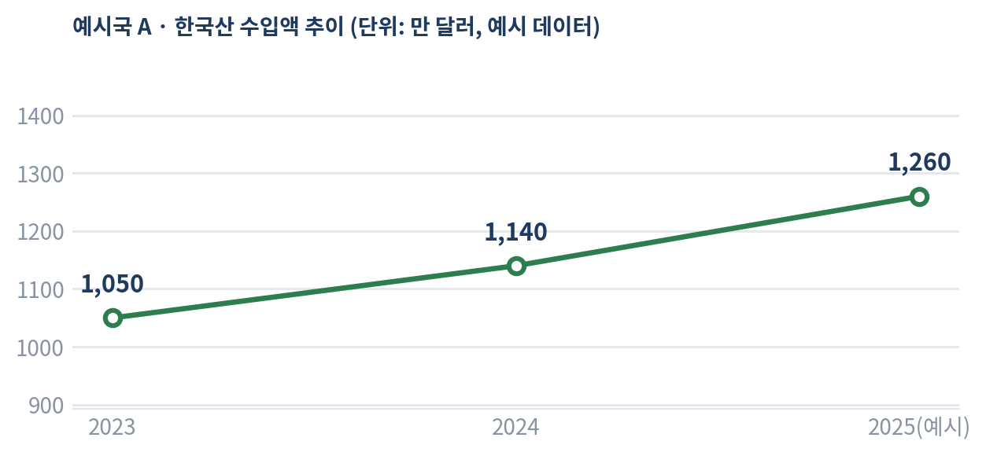
출처: 예시국 A 한국산 수입액 추이 (예시 데이터) — 실제 반영 시 UN Comtrade 3개년 수치로 대체

▼ 산출에 사용된 세부 점수와 계산 방식은 [부록 A]에서 확인할 수 있습니다.

3 | 리스크 및 진입장벽 ※ 관세·비관세·경쟁강도 항목별 심각도 표시

아래 리스크는 "진출하지 말라"는 의미가 아니라, 준비 시 감당해야 할 수준을 미리 가늠하기 위한 정보입니다.
리스크 점검 항목 | 심각도 | 설명 및 대응 관점
관세 부담 | 중 | 실효관세율 8% — 감당 가능한 수준이나 원가 구조에 반영 필요
경쟁 강도 | 하 | 상위 3개국 점유율 58% — 독과점 수준은 아니며 신규 진입 여지 있음
비관세 규제 | 중 | 인증·통관 관련 규제 존재 (세부 항목은 별도 확인 필요)
출처: 리스크 심각도 평가 (예시 데이터) — 관세청 API, UN Comtrade 기준

4 | 한국 기업 진출 선례 ※ 출처 명시 필수

웹 검색으로 확인된 유사 업종의 진출 사례입니다. 실제 서비스에서는 최신 검색 결과를 반영해 자동 갱신하며, 확인된 사례가 없는 경우 "확인된 진출 사례 없음"으로 명시합니다.
기업명 | 진출 방식 | 연도 | 출처
(예시) A전자 | 현지 유통사와 총판 계약 체결 후 간접 수출 | 2022 | KOTRA 해외시장뉴스 (예시 링크)
(예시) B산업 | 현지 인증 취득 후 직접 수출로 전환 | 2023 | 무역협회 수출입동향 보고서 (예시 링크)
출처: 한국 기업 진출 선례 (예시 데이터) — 각 행의 출처는 실제 연동 시 기사·보고서 링크로 대체

5 | 다음 액션 체크리스트 ※ 계산된 값 기준의 일반적 3단계 실행 가이드

바로 시작할 수 있는 3단계입니다.
1단계 | 관세율·경쟁국 구도 재확인 | 본 리포트 수치는 최신 데이터 기준으로 팀 내 재검증 (실효관세율 및 상위 경쟁국 점유율 교차 확인)
2단계 | 현지 유통·규제 요건 조사 | 관련 협회·KOTRA 무역관을 통해 실제 인증/통관 요건 확인 (비관세 장벽 항목 사전 점검)
3단계 | 소량 샘플 오더 또는 시범 거래 검토 | 대량 계약 전 소규모로 시장 반응 테스트 (바이어 반응 및 초기 물류 프로세스 점검)
출처: 실행 로드맵 — 무역 데이터 기반 표준 3단계 검증 프로세스

6 | 접촉 채널 (참고용) ※ 공개 일반 정보 (참고용 라벨 필수 표기)

아래는 일반적으로 활용되는 시작점이며, 실제 유효 여부는 별도 확인이 필요합니다.
접촉 채널 | 설명 (참고용)
KOTRA 해당 국가 무역관 | 시장 정보 및 바이어 매칭 지원 문의
관련 업종 협회·전시회 | 현지 업계 네트워크 파악
온라인 B2B 플랫폼 | Alibaba 등 해당국 주요 조달 플랫폼을 통한 초기 바이어 탐색
출처: 공개 일반 무역 채널 가이드 (참고용 안내)

7 | 종합 결론 및 방향성 ※ 점수 구간별 등급 + 팀 검토 필수 문구

종합 판단: 적극 검토 가능
(Blue Ocean Score 82 · 리스크 대부분 "중" 이하)
성장률(+15%)과 낮은 점유율(3%)의 조합은 이 시장이 아직 한국 기업에게 열려 있다는 신호이며, 확인된 리스크(관세 8%, 비관세장벽)는 진입을 막을 정도가 아니라 준비 과정에서 관리 가능한 수준입니다.
권장 방향: "다음 액션 체크리스트"(5번)의 재검증 → 규제 확인 → 소량 샘플 오더 순으로 단계적 접근을 권장합니다. 전면 진입보다는 리스크 확인 후 확대하는 방식이 안전합니다.

위 판단은 본 리포트에 제시된 데이터(2~3번 항목)만을 근거로 한 요약이며, 최종 진출 결정은 팀 내 추가 검토를 거쳐 확정해야 합니다.

8 | 데이터 한계 ※ 리스크와 분리하여 한 줄로만 작성

관세율 데이터는 조사 시점 기준이며, 향후 변경될 수 있습니다. 일부 보조 지표(물류일수 등)는 확보되지 않아 계산에서 제외되었습니다. "한국 기업 진출 선례"는 웹 검색 결과에 의존하므로, 검색되지 않은 사례가 실제로는 존재할 수 있습니다.

A | 산출 근거 ※ 세부 지표 산식 및 API 출처 명시

산출 지표 | 값 / 산식
Market Opportunity Score | 85 / 100
Penetration Opportunity Score | 79 / 100
Blue Ocean Score (기하평균) | 82 / 100 (√(85 × 79) ≈ 82)
Export Gap (글로벌 점유율 − 현지 점유율) | 6.0%p
3년 연평균 성장률 (CAGR) | 12.4%
데이터 출처 | UN Comtrade API, 관세청 API (2026년 기준)
출처: Blue Ocean Score 세부 산출 근거 (예시 데이터, 표준 산정식)

